主题：我要上小学啦
（时间：2026年3月5日—— 2025年3月27日）
- 主题思路：
- 主题来源
幼儿长大了一岁，即将进入人生的一个转折点——从幼儿园到小学。转眼幼儿园生活已经入倒计时阶段，大班的孩子们很快就要结束三年快乐的幼儿园生活进入小学，实现基础教育阶段的第一次转折。而幼儿从幼儿园进入小学存在着诸多的转变，如：环境的转变、角色的转变、活动方式的转变，这些转变都是有效实施幼小衔接的关键问题。“幼小衔接”就幼儿而言，绝不仅仅是知识的衔接，更重要的是孩子学习习惯的养成，能力的培养；就教师而言，面临的则是如何为孩子解除疑惑，如何满足孩子热切的期望，并从身心发展的许多方面为他们进入小学做好充分的准备，实现从学前教育到小学教育的顺利过渡。
（二）幼儿经验
大班幼儿即将步入小学，他们对小学充满了向往，也充满了疑问。关于小学，他们知道多少？又对什么最有兴趣呢？为了让幼小衔接课程有序、高效，在开展前，针对孩子们对于上小学的相关问题和疑惑，我们对他们进行了初步的调查与了解。有的幼儿说：我哥哥上小学，他每天放学都要写作业。有的幼儿说：小学的操场上有没有和我们一样的滑滑梯呢？有的孩子说：要上小学了，我很激动，小学是什么样子呢？还有的孩子说：我想了解小学要上哪些课。小朋友方面：动作慢，跟不上学习步调55.26%，上课时间太长，坚持不了44.74%，不会做作业36.84%，不习惯老师的教学风格39.47%。
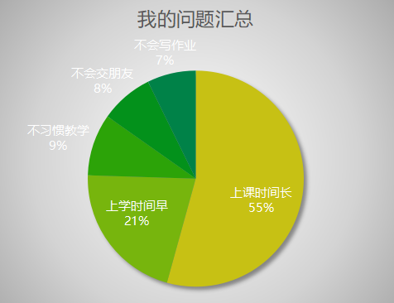
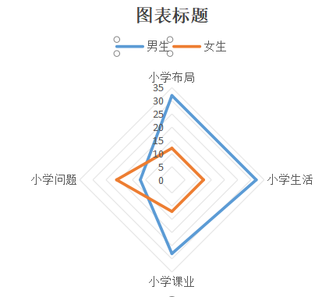

结合幼儿兴趣和发展需要，针对幼儿提出的问题，结合我们班幼儿对于上小学的期望，大多数小朋友还是很向往的。我们预设了主题活动《我要上小学啦》。在这一主题中，我们将通过我长大了、小学的秘密、学当小学生、向往小学生活等几方面适时适宜地为幼儿创设环境。
- 主题目标：
1.了解小学生的学习、生活环境，减少对小学的陌生感。
2.养成良好的时间观念和学习习惯，为适应小学做好准备。
3.能用多种艺术表现方式以及观点辩论等形式充分表达对小学的认识。
4.萌发对小学生活的向往，为自己即将成为一名小学生感到骄傲和自豪。
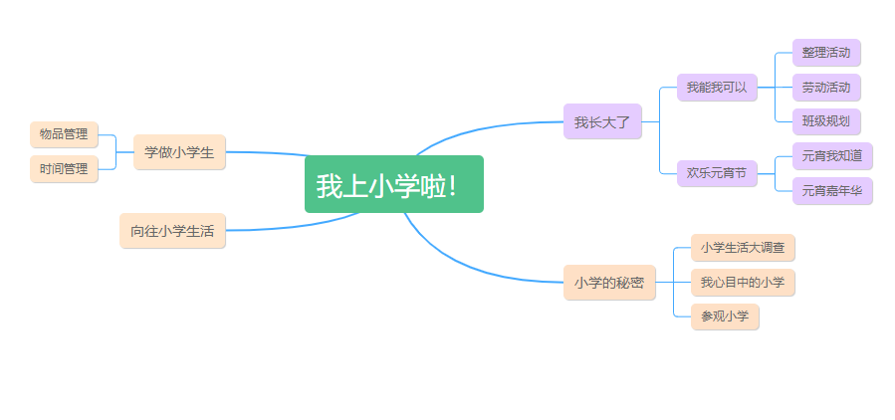
三、主题网络图：
（一）开展前线索图

